目录

**1. 课前准备** **2**

1.1 预约试听课 2

1.2 下载客户端 2

1.3 账号注册与登录 2

1.4 退出账号 3

**2. 直播课堂** **3**

2.1进入课堂 3

2.2 共享屏幕 4

2.3 实时语音 6

2.4 聊天窗口 6

2.5摄像头 7

2.6退出课堂 7

2.7课堂评价 7

**3. 作业** **9**

3.1做作业 9

# 1.账号

## 账号注册与登录

双击打开啊哈课堂客户端，您需要登录账号。

* 1. **退出账号**

在左侧栏点击头像，进入个人中心，点击退出账号，即可安全退出账号。

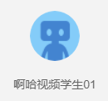

# 直播课堂

## 2.1进入课堂

打开啊哈课堂，登录账号后，您将在实时课堂下面看到即将开始的课堂。如果还没有安排课程，请联系客服（微信号：codeahaonline）预约课程安排。

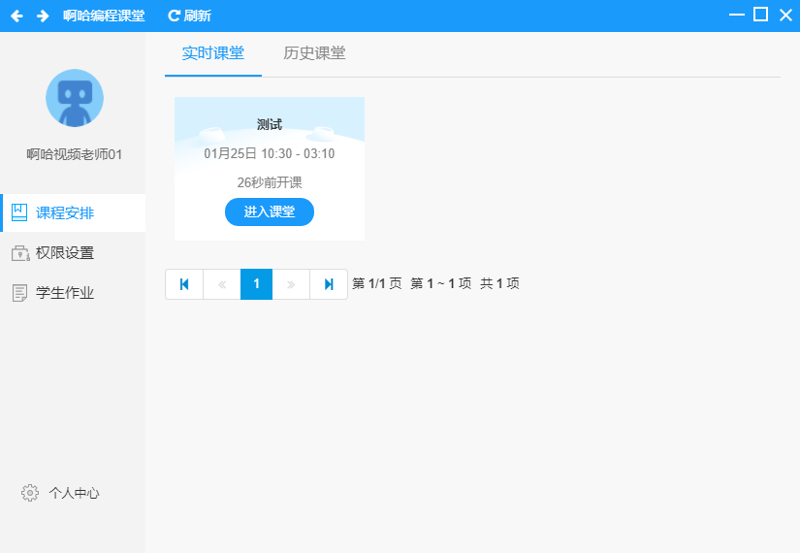

在距离开课还有5分钟的时候，“进入课堂”按钮将解锁，点击即可进入直播教室。

## 2.2 共享屏幕

啊哈课堂通过共享屏幕的方式教学。进入直播教室后，您可以看到学生的屏幕，学生也能看到您的屏幕。您可以在底部工具栏选择开启或关闭共享屏幕。建议始终保持开启，以便于了解学生的实时学习情况，提高教学效率。



建议老师接多显示器，把共享的屏幕放到第二屏幕，可以避免在学生开始共享桌面后视频流循环，导致显示的内容无限嵌套

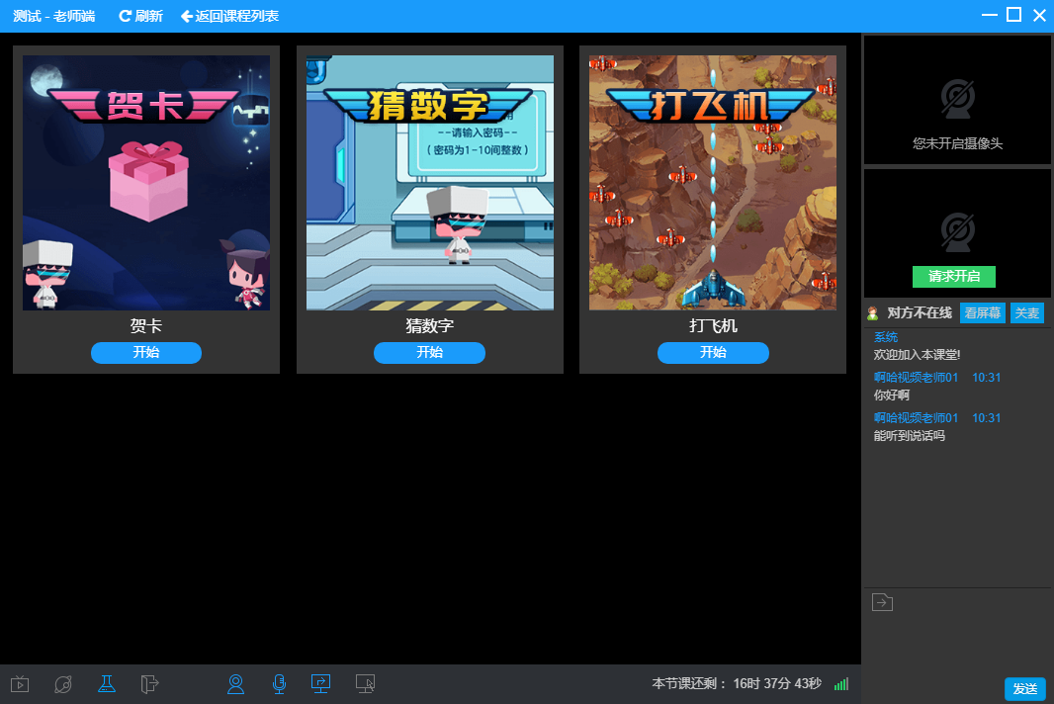

如果学生并未打开共享屏幕，老师可发起看屏幕请求，点击右侧学生列表的“看屏幕”按钮，即可向学生发送共享屏幕请求。



当学生在编程星球或编程实验室界面时，如果需要学生看老师的屏幕，可以使用“插播”功能，让学生屏幕直接切换到老师的共享屏幕。



## 2.3 实时语音

1v1教学过程中，师生双方的麦克风始终开启，以便于实时互动反馈。您可以在底栏调节麦克风的音量大小。

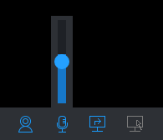

## 2.4 聊天窗口

如果您的电脑没有内置麦克风，您也可以在右下角聊天栏输入文字来与学生交流。

在聊天窗口也可以收发文件。

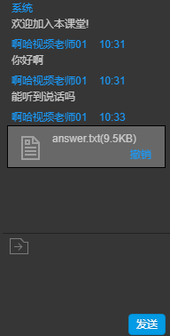

## 2.5摄像头

进入直播教室后，您可以看到学生，学生也能看到您。您可以在底部工具栏选择开启或关闭摄像头。

## 2.6退出课堂

如果需要暂时离开课堂，点击顶栏的“返回课程列表”，即可返回啊哈课堂首页。



如果课程结束，需点击底栏的退出按钮，即可结束本次课堂。课堂有时间限制，快下课前，系统会有提示，请老师放心上课。如果课程结束时没有选择不退出课堂，24小时后，系统自动关闭课堂。



## 2.7课堂评价

在啊哈课堂首页，点击历史课堂，能看到所有已完成的课堂。老师会在上完课后，给学生进行课堂评价。在历史课堂页面，点击课堂卡片上的“写评价”按钮，即可撰写评价。

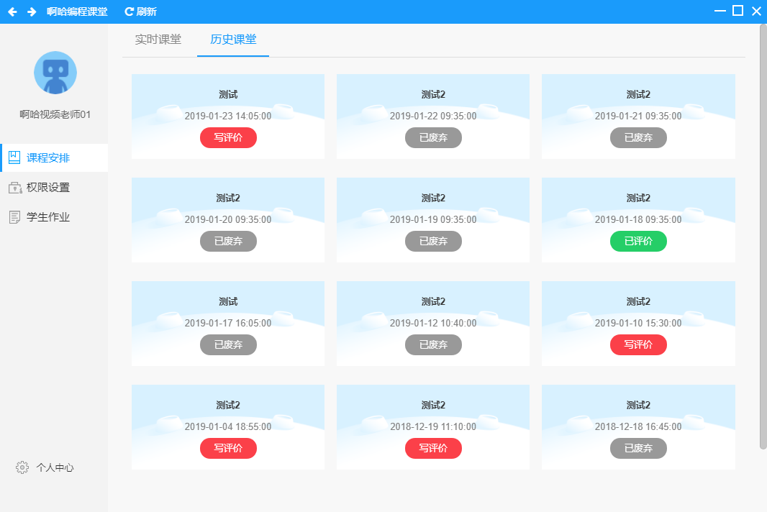

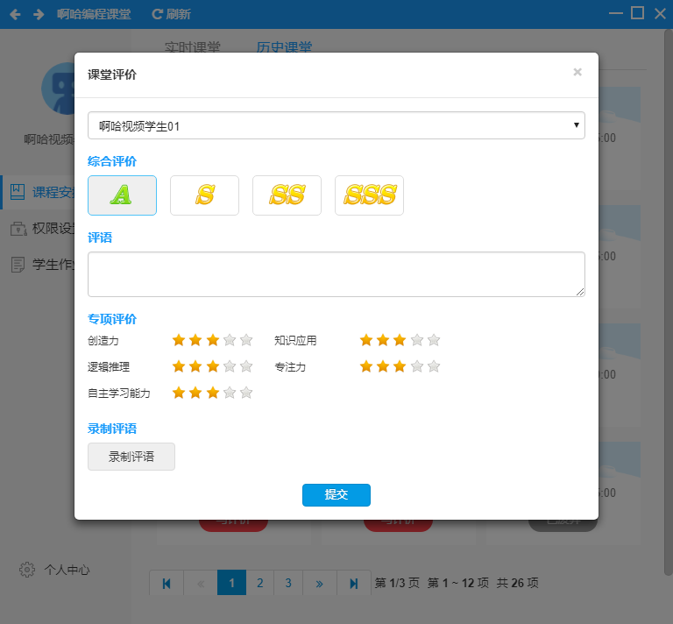

评价完成后，课程卡片上会显示“已评价”按钮，点击打开学生的课程单，即可查看老师对学生的五维度综合评价，以及给学生针对性建议总结的语音。

使用微信扫一扫二维码，即可在手机上查看课程单，在手机上点击“炫耀一下”保存课程单图片到手机相册，就能分享到朋友圈啦~

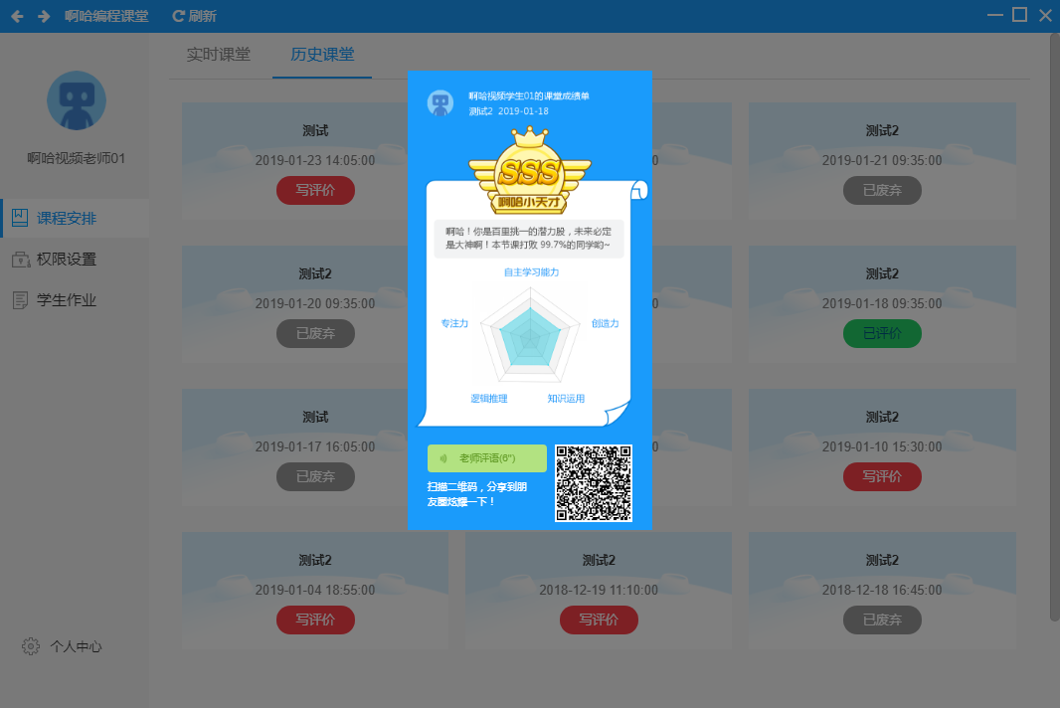

# 作业

## 3.1布置作业

点左侧“学生作业”，选择顶栏“布置作业”，即可进入作业布置页面，填写布置作业所需的信息，点击“发布”，即可发布作业。

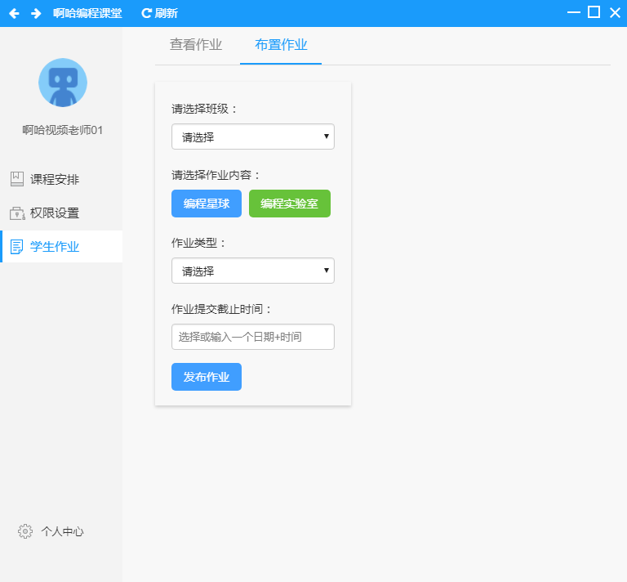

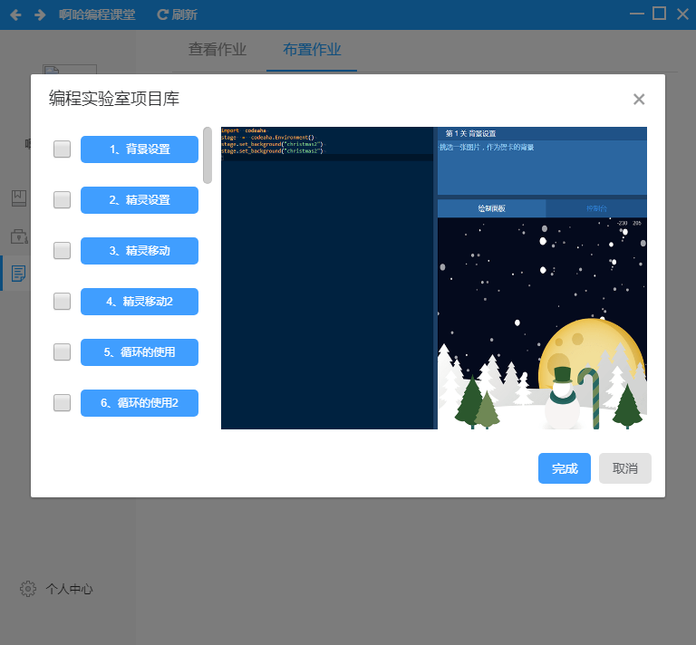

## 3.1查看作业

在左侧栏点击“学生作业”，进入作业页面。在这里，你将看到所有正在进行和已完成、已过期的作业。点击“详情”，即可查看学生的作业答案。

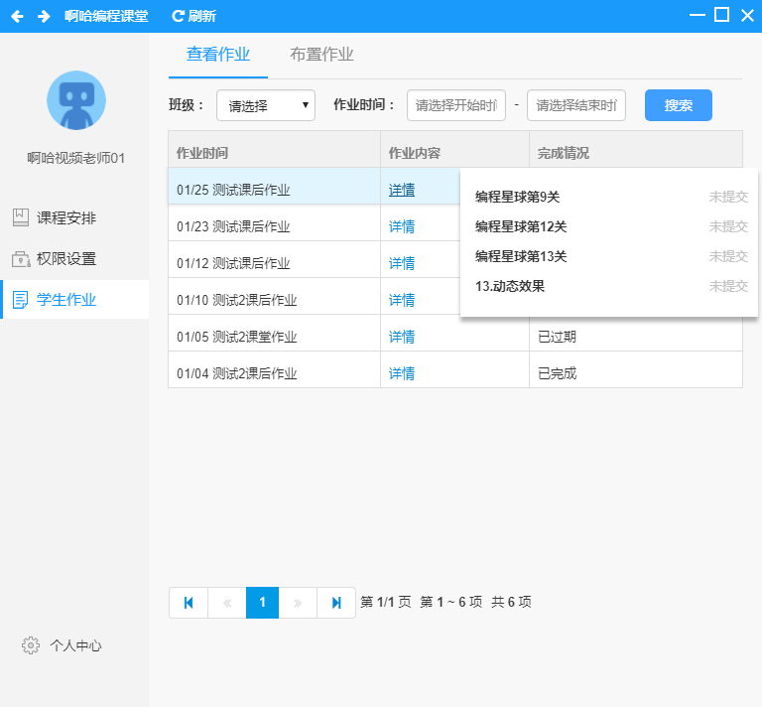

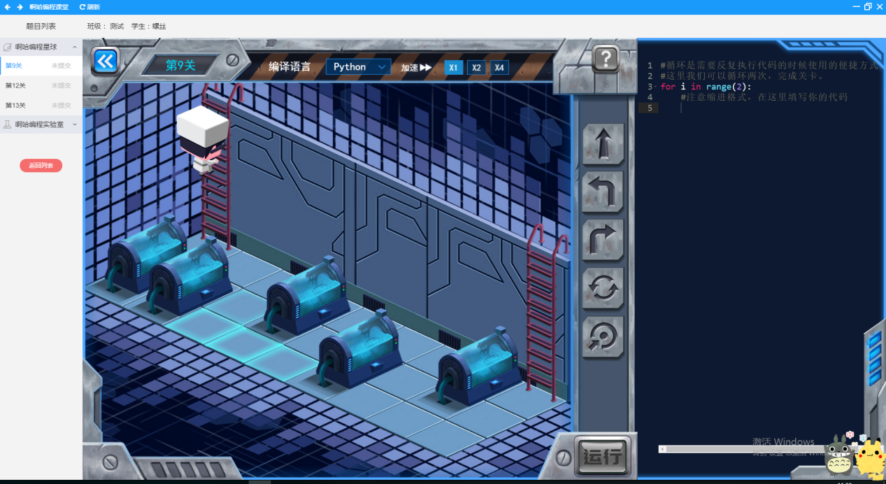

# 权限设置

从左侧菜单进入权限设置，可以管理班级可见的关卡。点击班级的“管理”，选择要对班级开放的关卡即可。

